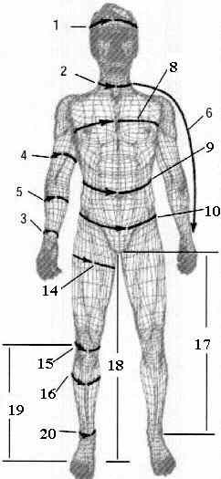 | 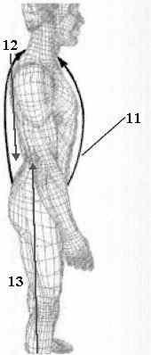

РАЗМЕРЫ
1. см окружность Головы
2. см окружность Шеи
3. см окружность Запястья
4. см окружность Плеча
5. см окружность Предплечья
6. см от Шеи до Запястья
8. см объём Груди
9. см объём Талии
10.см объём Бёдер
11.см Длина тела
12.см от Шеи до Талии
13.см от Талии до Лодыжки
14.см объём Бедра
15.см объём Колена
16.см объём Голени
17.см от Промежности до Лодыжки
18. см от Промежности до пола
19. см от Колена до пола
20.см объём Лодыжки
размер обуви
вес
рост

